**Статистический анализ проявления девиантного поведения подростков по России и**

**г. Омску**

Независимо от уровня развития общества всегда актуальна проблема преступности несовершеннолетних. Отмечено, что около 50-60% рецидивистов начинали совершать противоправные деяния будучи несовершеннолетними. Преступность несовершеннолетних — это некий показатель социальной ситуации в стране.

Рост преступлений, совершенных лицами до 18 лет, как правило, свидетельствует о неблагоприятных социальных процессах, поскольку молодое поколение является естественным резервом социального развития, а нарушения уголовного закона лицами юного возраста свидетельствуют о существующих недостатках воспитания, условий для включения молодежи в жизнедеятельность общества [7].

По данным портала правовой статистики в 2017 году предварительно расследовано 45288 преступлений, совершенных несовершеннолетними или при их соучастии, а 2018 году это число составляет 32850 преступлений. Рис. 1 отражает количество преступлений по стране, совершение которых происходило при участии лиц, не достигших совершеннолетнего возраста в прошлом году [6].

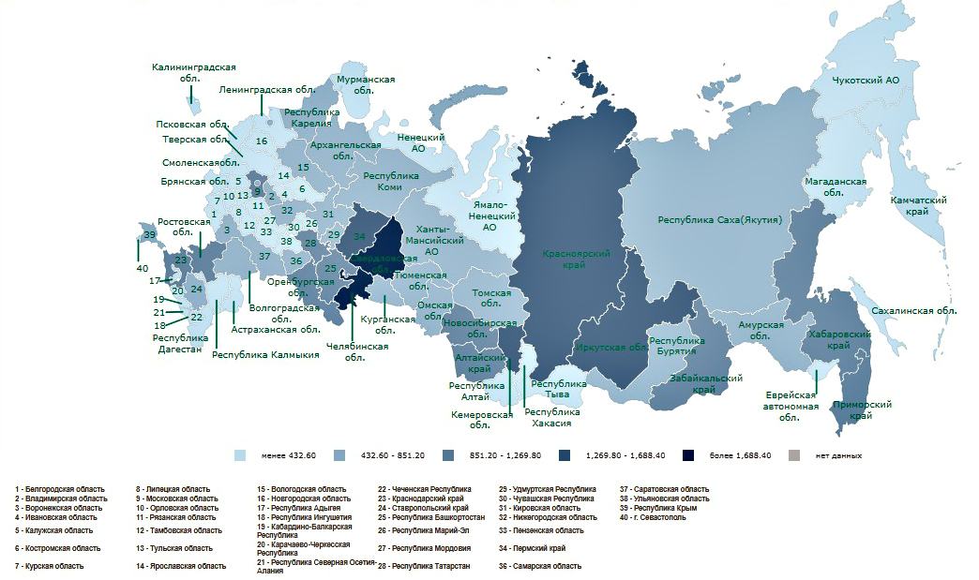

Рис. 1. Предварительно расследовано преступлений, совершенных несовершеннолетними или при их соучастии

По статистическим данным по количеству совершаемых преступлений лидирует Свердловская область — 2107 преступлений, на втором месте по рейтингу Челябинская область, там несовершеннолетними совершенно 1823 преступлений за 2017 год. Самый низкий показатель преступности в Республики Ингушетии, в течение года там было совершенно всего 14 преступлений. В 2018 году также большее количество правонарушений совершенно в Свердловской области. [6]

По данным Единой межведомственной информационно-статистической системы за период 2017 года 233941 подросток совершил административное правонарушение: больше всего несовершеннолетних приходится на Центральный федеральный округ – 75936, минимальное количество подростков в Чеченской республике, лишь 47 человек. 42504 несовершеннолетних содеяли преступления уголовного характера. Наименьшее количество несовершеннолетних в Чеченской республике – 23 человека. Наивысший показатель в Сибирском федеральном округе – 10229 участников преступлений [2].

По различным статистическим данным в России наблюдается уменьшение зарегистрированных преступлений, совершенных несовершеннолетними лицами. Как показывает статистика МВД, удельный вес преступлений, совершенных несовершеннолетними гражданами, составляет 4,5%. Около 75,5% правонарушений совершено против собственности. Почти 1/3 преступлений совершается с участием взрослых [4].

Подростки могут совершать такие деяния в силу разных обстоятельств: социальная ситуация в семье, направленность референтной группы, неблагоприятное стечение обстоятельств. Не смотря на спад подростковой преступности, социальному педагогу образовательного учреждения необходимо отслеживать и выявлять обучающихся, которые наиболее склонны к совершению противоправных действий, с целью их превентивного сопровождения.

Рассматривая проявления девиации подростков по России целесообразно подробнее остановиться на г. Омск. Омск в рейтинге правонарушений среди несовершеннолетних занимает 33-е место. По данным Единой межведомственной информационно-статистической системы за период 2017 в нашем городе 522 подростка совершили уголовные преступления, 2448 – административные, на октябрь 2018 года зарегистрировано 376 несовершеннолетних правонарушителей [2]. Заместитель начальника управления по организации подразделений ПДН областного УМВД отмечает что, за 4 месяца с начала 2017 года подростки совершили 106 преступлений. Наибольшее количество (61 преступление) из них — кражи. Кроме того, омские подростки совершают грабежи, разбои, угон транспортных средств. В своем отчете начальник УМВД России по Омской области указывает, что настоящее время осуществляется профилактическая работа с 2949 трудными подростками [5].

Информационно-аналитическая записка о мерах, принимаемых УМВД России по Омской области по охране общественного порядка и общественной безопасности, защите прав и законных интересов граждан от преступных посягательство и по обеспечению общественного доверия и поддержки граждан на территории Омской области в 2017 году гласит, что целенаправленная работа органов исполнительной власти, местного самоуправления и органов правопорядка по профилактике правонарушений, совершаемых несовершеннолетними, способствовала снижению подростковой преступности на 24,7% по сравнению с прошлыми годами. По состоянию на 01.01.2018 на профилактическом учете органов внутренних дел состоит 43 судимых подростка, осужденных к мерам наказания, не связанным с лишением свободы, 3 — вернувшихся из учреждений уголовно-исполнительной системы.

В период 2017 года проведено 49 рабочих встреч с представителями органов управления образованием по выработке и реализации совместных профилактических мер по противодействию криминализации подростковой среды, обмену информацией о фактах вовлечения учащихся в неформальные молодежные объединения противоправной, в том числе националистической и экстремистской направленности [3].

Основными негативными факторами, по мнению специалистов комиссии по делам несовершеннолетних и защите их прав, формирующими социально опасное поведение, они назвали плохие условия проживания несовершеннолетних, а также низкий уровень культуры или ассоциальное поведение их родителей. Однако, преступления совершают и дети из благополучных семей. Причинами этого, по словам экспертов, становится отсутствие должного контроля и низкий уровень мотивации ребенка к учебе и другим полезным занятиям [1].

Таким образом, данные показатели свидетельствуют об эффективности работы органов исполнительной власти по вопросам противоправного поведения среди подростков. Снижение уровня преступлений, совершенных несовершеннолетними, является результатом системной профилактической деятельности с подростками и их семьями, в которой задействованы все структуры системы профилактики.

Список используемой литературы:

1. Доклад начальника УМВД России по городу Омску подполковника полиции А.В. Меркушова на заседании Омского городского Совета 21.03.2018 по вопросу «О результатах деятельности УМВД России по городу Омску за 2017 год». [Электронный ресурс]/ А.В. Меркушов – Код доступа: https://55.мвд.рф/. –(дата обращения 14.04.2018).

2. ЕМИСС. Государственная статистика [Электронный ресурс]. –Код доступа: https://fedstat.ru/indicator/36208. – (дата обращения 10.10.2018).

3. Информационно-аналитическая записка о мерах, принимаемых УМВД России по Омской области по охране общественного порядка и общественной безопасности, защите прав и законных интересов граждан от преступных посягательств и по обеспечению общественного доверия и поддержки граждан на территории Омской области в 2017 году [Электронный ресурс]. – Код доступа: https://55.мвд.рф/. –(дата обращения: 17.04.2018).

4. Министерство внутренних дел Российской Федерации [Электронный ресурс]. – Код доступа: https://мвд.рф/. – (дата обращения: 16.05.2018).

5. Отчет начальника УМВД России по Омской области за 2017 год [Электронный ресурс]. – Код доступа: https://55.мвд.рф/. – (дата обращения : 14.04.2018).

6. Портал правовой статистики [Электронный ресурс]. – Код доступа: http://crimestat.ru/offenses_map. – (дата обращения : 10.10.2018).

7. Юзиханова Э.Г. Статистические показатели и тенденции преступности несовершеннолетних в новейшей России / Э.Г. Юзиханова // Журнал Юридическая наука и правоохранительная практика. –2014. – № 4 (30). – С. 85.